美国吃人家的嘴短，拿人家的手软

原创 简思智库 [简思智库](javascript:void(0);)

**简思智库**

微信号 GNSSTT

功能介绍 策者简也，思而后行。

2023-05-09[原文](https://mp.weixin.qq.com/s?__biz=MzUyNzQyMzYwNQ==&mid=2247494461&idx=1&sn=4f0d11014411c743130c4c90544ce847&chksm=8a64558685653fc705cbc212af460640b3e2d14c82e5f075664d87b5675e0f0bbbf94babd828&scene=27#wechat_redirect&cpage=44) 发表于

收录于合集 #香港的声音 241个





**簡思智庫有話説：**

美国下了礼，中国也知道你所求。那就理性沟通，彼此成就。试想想，谁手上没点拿捏着的东西。

**這是簡思智庫的第 774 篇原創**

**作者：**盧永雄，政治、財經深度研究者。前星島集團CEO、星島報社總編、現巴士的報總編CEO。

禮下於人，必有所求。

美國近期又對中國態度好轉了。

美國國務卿布林肯轉口風，讚賞中方斡旋俄烏戰爭，美國又放寛中國航班飛美，顯然想爭取布林肯訪華。

國務委員兼外長秦剛5月8日在北京和美國駐華大使伯恩斯會面。

秦剛表示，美方應端正對華認知，回歸理性，扣好中美關係的第一粒紐扣，在兩國各自更好發展中彼此成就。中國指的中美關係「第一粒紐扣」，顯然是指台灣問題。

那麼美方又有什麼事情有求於中國，以至急著想高層接觸？

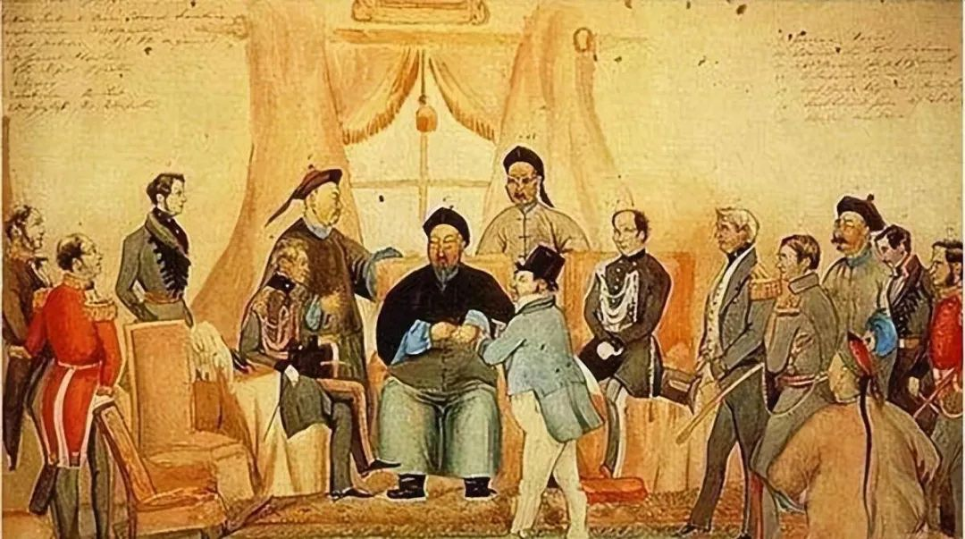

美國的債務危機，看來最急。美國聯邦政府最快可能6月1日觸及債務上限，觸發債務違約！

早在今年1月19日，美國聯邦債務就已經達到31.4萬億美元。

這是法定債務上限，美國財政部發債借款的授權用盡，除非美國國會調高債務上限，否則政府無權繼續舉債。

美國財務部在今年1月，開始啓動非常規措施，如暫停某些例行開支，以避免聯邦政府債務違約。如今撐了4個多月，在野共和黨控制的國會眾議院不為所動。踏入5月，美國逐步走近債務違约、政府要暫停開支的臨界點。

白宮經濟顧問委員會5月3日發表報告，指美國政府如短期違約，但在1週內能解決問題，將流失50萬個工作崗位，失業率上升0.3個百分點，年化GDP將下降0.6%。

最糟的情況是長期違約，僵局持續長達3個月，則將使股市暴跌45%，GDP下降6.1%，失業率上升5個百分點，這可能導致全美830萬人失業。

美國政府講到如此嚇人，共和黨卻不為所動。

身屬共和黨的美國國會眾議院議長麥卡錫推動眾議院，以僅僅兩票的微弱優勢，在4月26日通過債務上限法案《限制、節約、增長法案》。

法案指如果兩黨能在明年3月31日之前同意條件，可把債務上限再提高1.5萬億美元。

與此同時，該法案還要求，收回未使用的應對新冠疫情資金；削減對美國國稅局預算；取消拜登政府推行的學生貸款優惠政策；取消《通脹削減法案》中針對新能源相關減稅措施等。

共和黨說，這個方案可以在10年內削減4.5萬億美元政府開支。

雖然共和黨提出的削減開支看來十分合理，但每一棍都打在民主黨要害之上，矛頭對準總統拜登主推的經濟、社會、民生政策，全部要民主黨選民埋單。

民主黨拒不接受，這樣就陷入僵局。

雖然外界相信兩黨最後會講掂數，即使違約也只是短期問題，但拜登政府開始要為較壞的情況做預備，和中國改善關係，也是一種規避風險措施。

‍

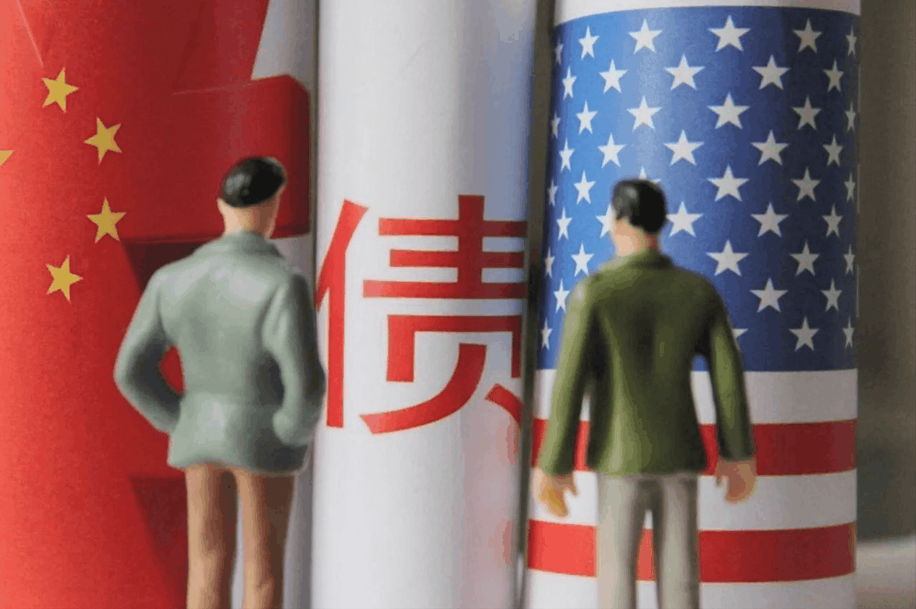

‍試想像一下，如果6月1日美國開始債務違約，中國又狂沽手上的8488億美元美債，就會令債價急跌，債息暴升，拜登政府會非常難受，和共和黨談判也極度弱勢。

**俗語：「吃人家的嘴短，拿人家的手軟」，誰叫美國欠中國那麼多錢呢？**

**不念过去**

**END**

**不畏将来**



欢迎您投稿原创文章到简思智库，让您的声音被更多人听到



请长按下方二维码添加简思智库工作微信投稿。（或搜索添加微信ID：**GTT_CN**）

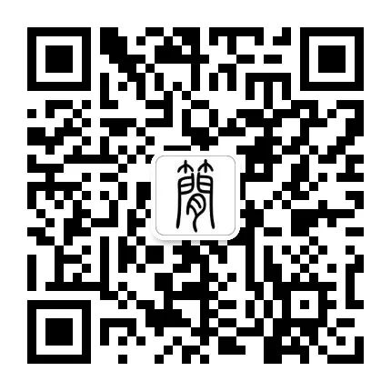



**感谢阅读，请关注我们，或点右下角“赞”和“在看”分享。**



### 精选留言

用户设置不下载评论